«Технология коучинг в работе с одарёнными детьми»

Стогова Светлана Павловна
Учитель начальных классов
МБОУ «Гимназия № 131»

2012 год

Аннотация

Стремительно меняющаяся жизнь заставляет нас пересматривать роль и значение исследовательского поведения в жизни человека и исследовательских методов обучения в практике массового образования. С началом ХХI века становится все более очевидно, что умения и навыки исследовательского поиска в обязательном порядке требуются не только тем, чья жизнь уже связана или будет связана с научной работой, они необходимы каждому человеку. Потому и желание современных педагогов максимально приблизить учебную деятельность ребенка в школе к познавательной постепенно трансформируется из десятилетия звучавшей декларации в реальную потребность, весьма зримо опредмечиваемую в образовательной практике. В современном российском образовании это выражено в активно проявляемом стремлении педагогов к внедрению продуктивных методов обучения.
Исследовательское обучение исходит с древних времён. В своё время Сократ применял эвристический метод. Метод поиска истины происходил путём особых вопросов и рассуждений, помогал собеседнику самостоятельно приходить к постановке или решению проблемы. В статье приведены принципы эвристического обучения Сократа. На современном этапе в образовании появилась технология коучинг, которая близко соприкасается с методом Сократа. Применение данной технологии в образовательной практике даёт положительные результаты в исследовательской деятельности. В статье описаны некоторые принципы, методы, практические выкладки по технологии коучинг.

С началом 21 века становится всё более очевидным, что исследовательские умения навыки нужны не только тем, кто связан или будет связан с наукой, они необходимы каждому человеку. Для полноценного существования в интенсивно меняющейся конкурентной среде современному человеку всё чаще приходится проявлять исследовательское поведение. Это заставляет сосредоточить усилия на проектировании способов вхождения исследования как типа деятельности в сферу образования. Главным результатом школьного образования должно стать его соответствие целям опережающего развития, что означает ведущую роль способов и технологий, которые пригодятся в будущем, вовлечение учащихся в такую деятельность, в ходе которой они научатся изобретать, понимать, осваивать новое, быть открытыми и способными выражать собственные мысли, уметь принимать решение, формулировать интересы и осознавать возможности.
В современном образовании используются разные технологии, развивающие креативное мышление. Одна из них - технология учебно – поисковой работы. Развивается исследовательский навык в процессе обучения с последующей презентацией результатов в виде: реферата, доклада, сообщения, отчета, проекта.
Начальная школа. Дети приходят в первый класс. Они хотят учиться – познавать новое. Именно в это период для учителя является наиболее привлекательным с точки зрения формирования интеллектуально - творческих способностей ребёнка. Ребёнок с рождения исследователь. К сожалению, учителя, родители забывают об этом. Они преподносят ребёнку готовые знания и «ростки» исследователя гибнут.
Исследовательское обучение принципиально новое для российского образования явление. В стране стали возникать конкурсы, где нужно было представить исследовательскую работу ученика. Говорю искренне, начала работать не ради участия. Было интересно. Первый класс. Вот мои ученики. Все способные! Но сразу с первых дней стали выделяться одарённые. Я решила вместе с ребёнком исследовательской работой. Коллеги отнеслись скептически, поддержали родители. Их вера, поддержка важна не только ученику, но и учителю.
С чего начать? Прочитала две замечательные книги А.И.Савенкова «Ваш ребёнок талантлив», «Методика исследования обучения младших школьников». Решили с Семёном Чубур написать исследовательскую работу. Прежде всего, следовали правилам выбора темы. Это один из слагаемых успеха.
* тема должна быть интересна ребёнку, увлекать его;
* тема должна быть выполнима, решение её должно привести реальную пользу участникам исследования;
* помогая ученику выбрать тему, учитель старается держаться ближе той сфере, в которой сам чувствует себя исследователем.
Надо было начинать работать. У меня был готовый план, цели, задачи. Осталось донести их до Семёна. Он легко выполнит. Мальчик одарённый. Только мне хотелось научить его исследовательской поисковой активности, т.е. пригласить его к «открытию».
Я чётко для себя вынесла принципы исследовательского обучения ( А.К.Савенков
«Концепция исследовательского обучения» журнал «Школьные технологии» № 4 2008 год). Но именно такое обучение пока не получалось.
В очередной читаю журнал № 6 2008 год. Статья А.В.Хуторского «Метод Сократа». Оказывается, древнегреческий философ и педагог Сократ путём особых вопросов и рассуждений, помогал собеседнику самостоятельно приходить к постановке или решению проблемы. В результате, истина открывалась не только ученику, но и учителю.
О приходящих к нему учениках Сократ говорил: « От меня они ничему не могут научиться, просто сами в себе открывают много прекрасного, если, конечно, имели и производят его на свет». А как важно услышать ученику от учителя: «Ничьё мнение не бывает ложным». По Сократу в любом человеке «живут верные мнения о том, чего он не знает». И если «часто и по - разному его спрашивать», то эти мнения начинают
«шевелиться». Привлечение собственного опыта для поведения к уже известному ответу, либо наоборот, для создания напряжённости в которую вовлечён учитель с тем же незнанием, что его собеседник. Ребёнок рад – учитель удивляется вместе с ним. Этот метод Сократа получил название эвристического т.е. рождение знаний вместо передачи. Этим методом должен обладать учитель в процессе работы с учеником, занимаясь поисковой деятельностью. Метод Сократа базируется на методологических позициях:
- учитель и ученик в своём диалоге находят согласие в общем предмете обсуждений;
- собеседники отыскивают среди разных случаев то общее, что является определяющим для частностей, т.е. приходят к определению понятий;
- в ходе диалога применяется внутренний критерий истинности возникающей мысли, т.е. осуществляется проверка: согласуется ли появившаяся мысль сама собой или нет.
В методе «микрооткрытий» трудность вопросов тщательно дозируется. Необходимо соблюдать принцип волны. Лёгкие вопросы сменяются вопросами средней трудности, а последние очень трудные. В лёгких вопросах доза наводящей информации больше, чем в вопросах средней трудности и, тем более, она минимальна в трудных вопросах, и поэтому догадка для ученика усложняется. Чтобы догадка была успешной, ученик должен мобилизовать весь свой творческий потенциал. Главное – соседние вопросы должны быть сильно взаимосвязаны с друг другом, каждый последующий вопрос должен учитывать информацию не только предшествующего вопроса, но и тех вопросов и ответов, которые составляли суть диалога много раньше.
В системе Сократа ученик увеличивает своё незнание, которое становится особым определённым знанием. Оно становится очевидным и превращается в знании о незнании: « Я знаю, что у меня нет следующих знаний». Образование оказывается механизмом самодвижения, поскольку ученик ориентируется не на получение ответов (т.е. знаний), а на отыскание вопросов, (т.е. не знаний). Сократический метод наводящих вопросов позволял прийти к истине посредством дискуссии. Сократ считал, что его методу может обучаться только тот, у кого есть потребность в рождении знаний. Это актуально всегда, т.к. если человек не хочет или не готов принять знания, научить его никто не в силах.
Я сделала соответствующие выводы из прочитанного. Перед вами слова Сократа, записанные его учениками.
« Нельзя научить высшим добродетелям, им можно только научиться».
« Высшая цель знаний не теоретическая, а практическая – искусство жить».
« Процесс получения знания не менее важен, чем результат».
В настоящее время государство одним из важнейших требований к образовательному процессу в новой школе выдвинуло – « учить и учиться в среде 21 века». Это означает, что учебные программы, методы обучения и организация работы школы обеспечивают: связь изучаемого материала с повседневной жизнью учащихся, возможность взаимодействовать с друг другом, с педагогами, и другими значимыми для них взрослыми.
Значит, принципы Сократа современны до сих пор!
Мне хотелось ознакомиться с протоколом дискуссии Сократа и ученика. Помог интернет. И сделала открытие. Ознакомилась с технологией «коучинг», которая близко соприкасается с методом Сократа. Сократа, по моему мнению, можно назвать «первооткрывателем» коучинга. Термин «коучинг» был введён в бизнес – менеджмент в начале 90 – х годов английским бизнесменом сэром Д. Уитмором. Дословно на русский можно перевести как « наставлять, подготавливать, тренировать». Коучинг – не учит, а создаёт условия для того, чтобы обучаемый сам понял, что ему надо сделать, определил способы, с помощью которых он может достичь желаемого, сам выбрал наиболее целесообразный способ действия и сам наметил основные этапы достижения своей цели.
Таким образом, коучинг можно использовать в образовании, в исследовательской деятельности. Для себя я определила несколько критериев
1.Главный метод коуча ( учителя) не в сообщении готовых знаний, а в задавании вопросов ученику.

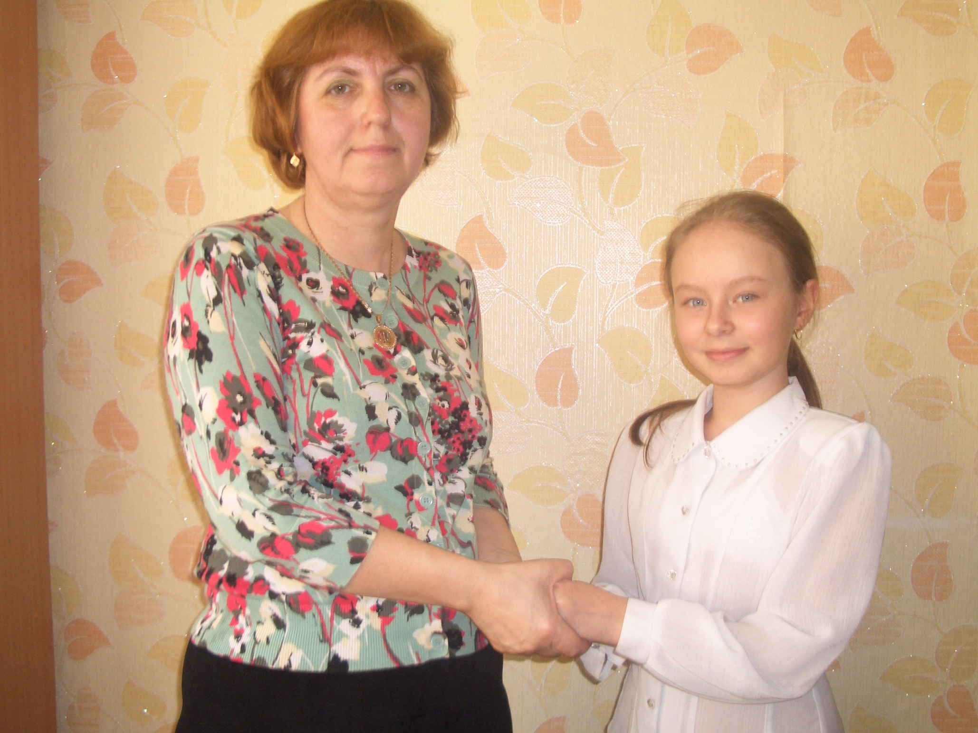
Ответ
Вопрос

2. Инструктирование отрицает выбор, ограничивает потенциал и снижает мотивацию.



3. Учитель должен уметь побудить ученика поставленными вопросами сформулировать определённую мысль, а с другой стороны, выступая экспертом, проверить произведённые учеником рассуждения на истинность и отбросить ложные суждения, придать им
« научный оборот».

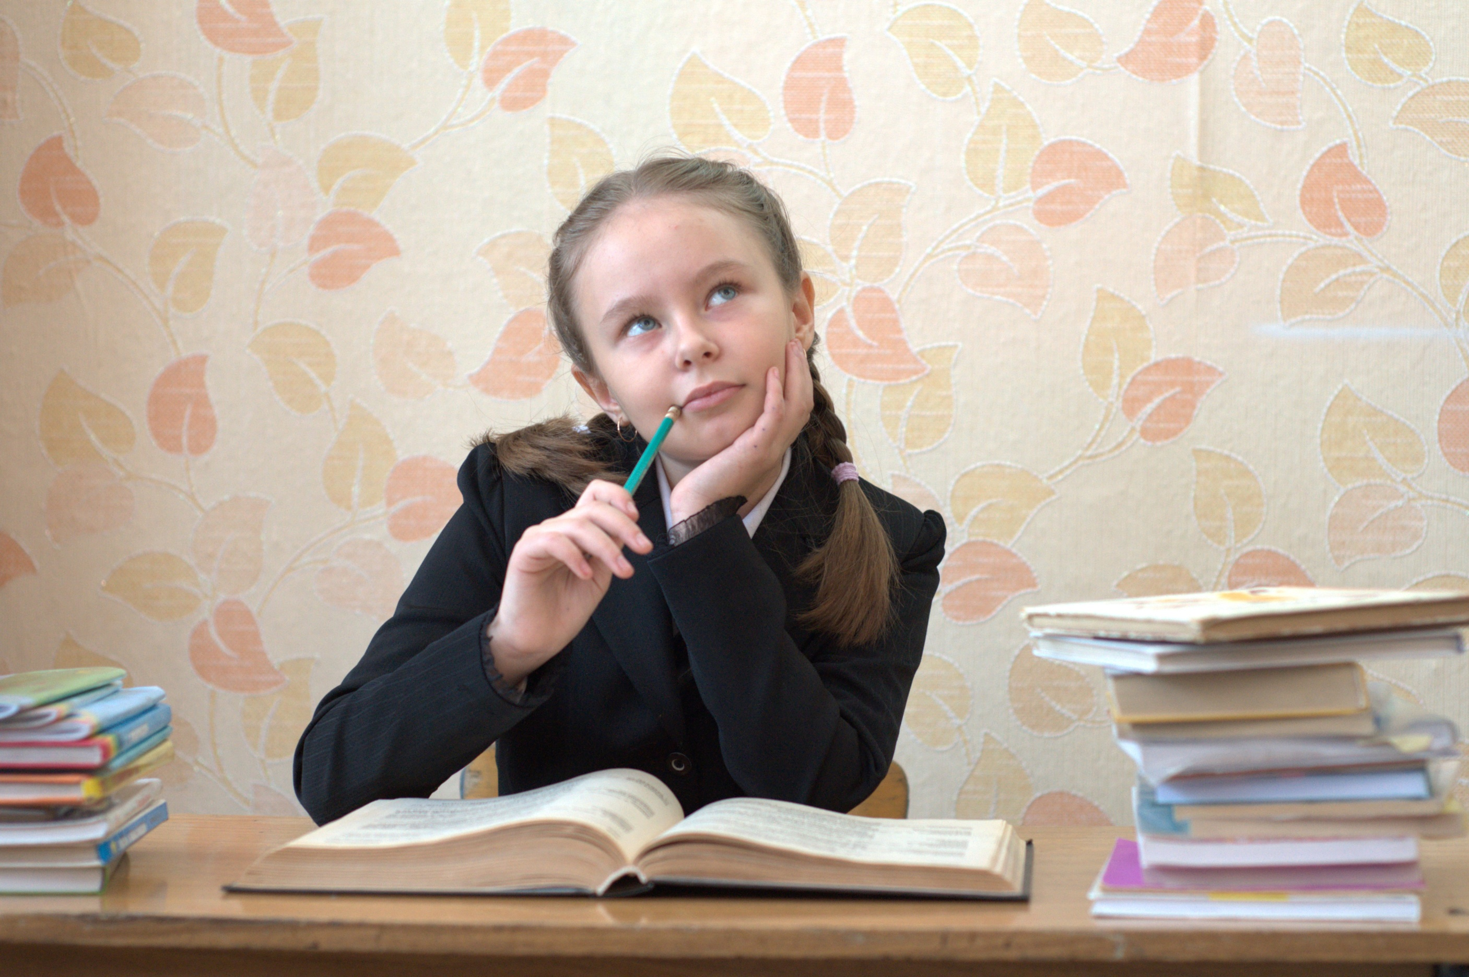

4. Ответственность и сознание ученика повышается с помощью вопросов, а не инструкций.
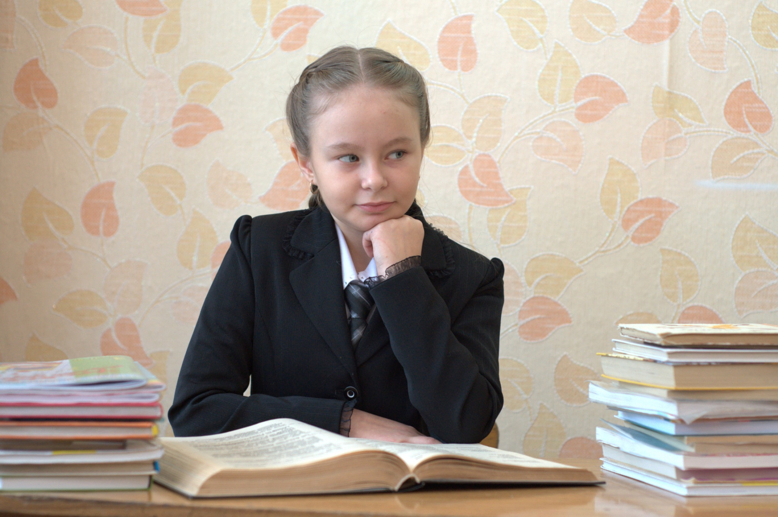

5. Учитель должен сделать всё, чтобы «дерзкая» цель была принята учеником, как своя личная.


6. Ученик: « Когда я хочу я действую лучше, чем, когда обязан. Я хочу для себя, а обязан для кого – то. Самомотивация ученика – основа и материал для выбора.

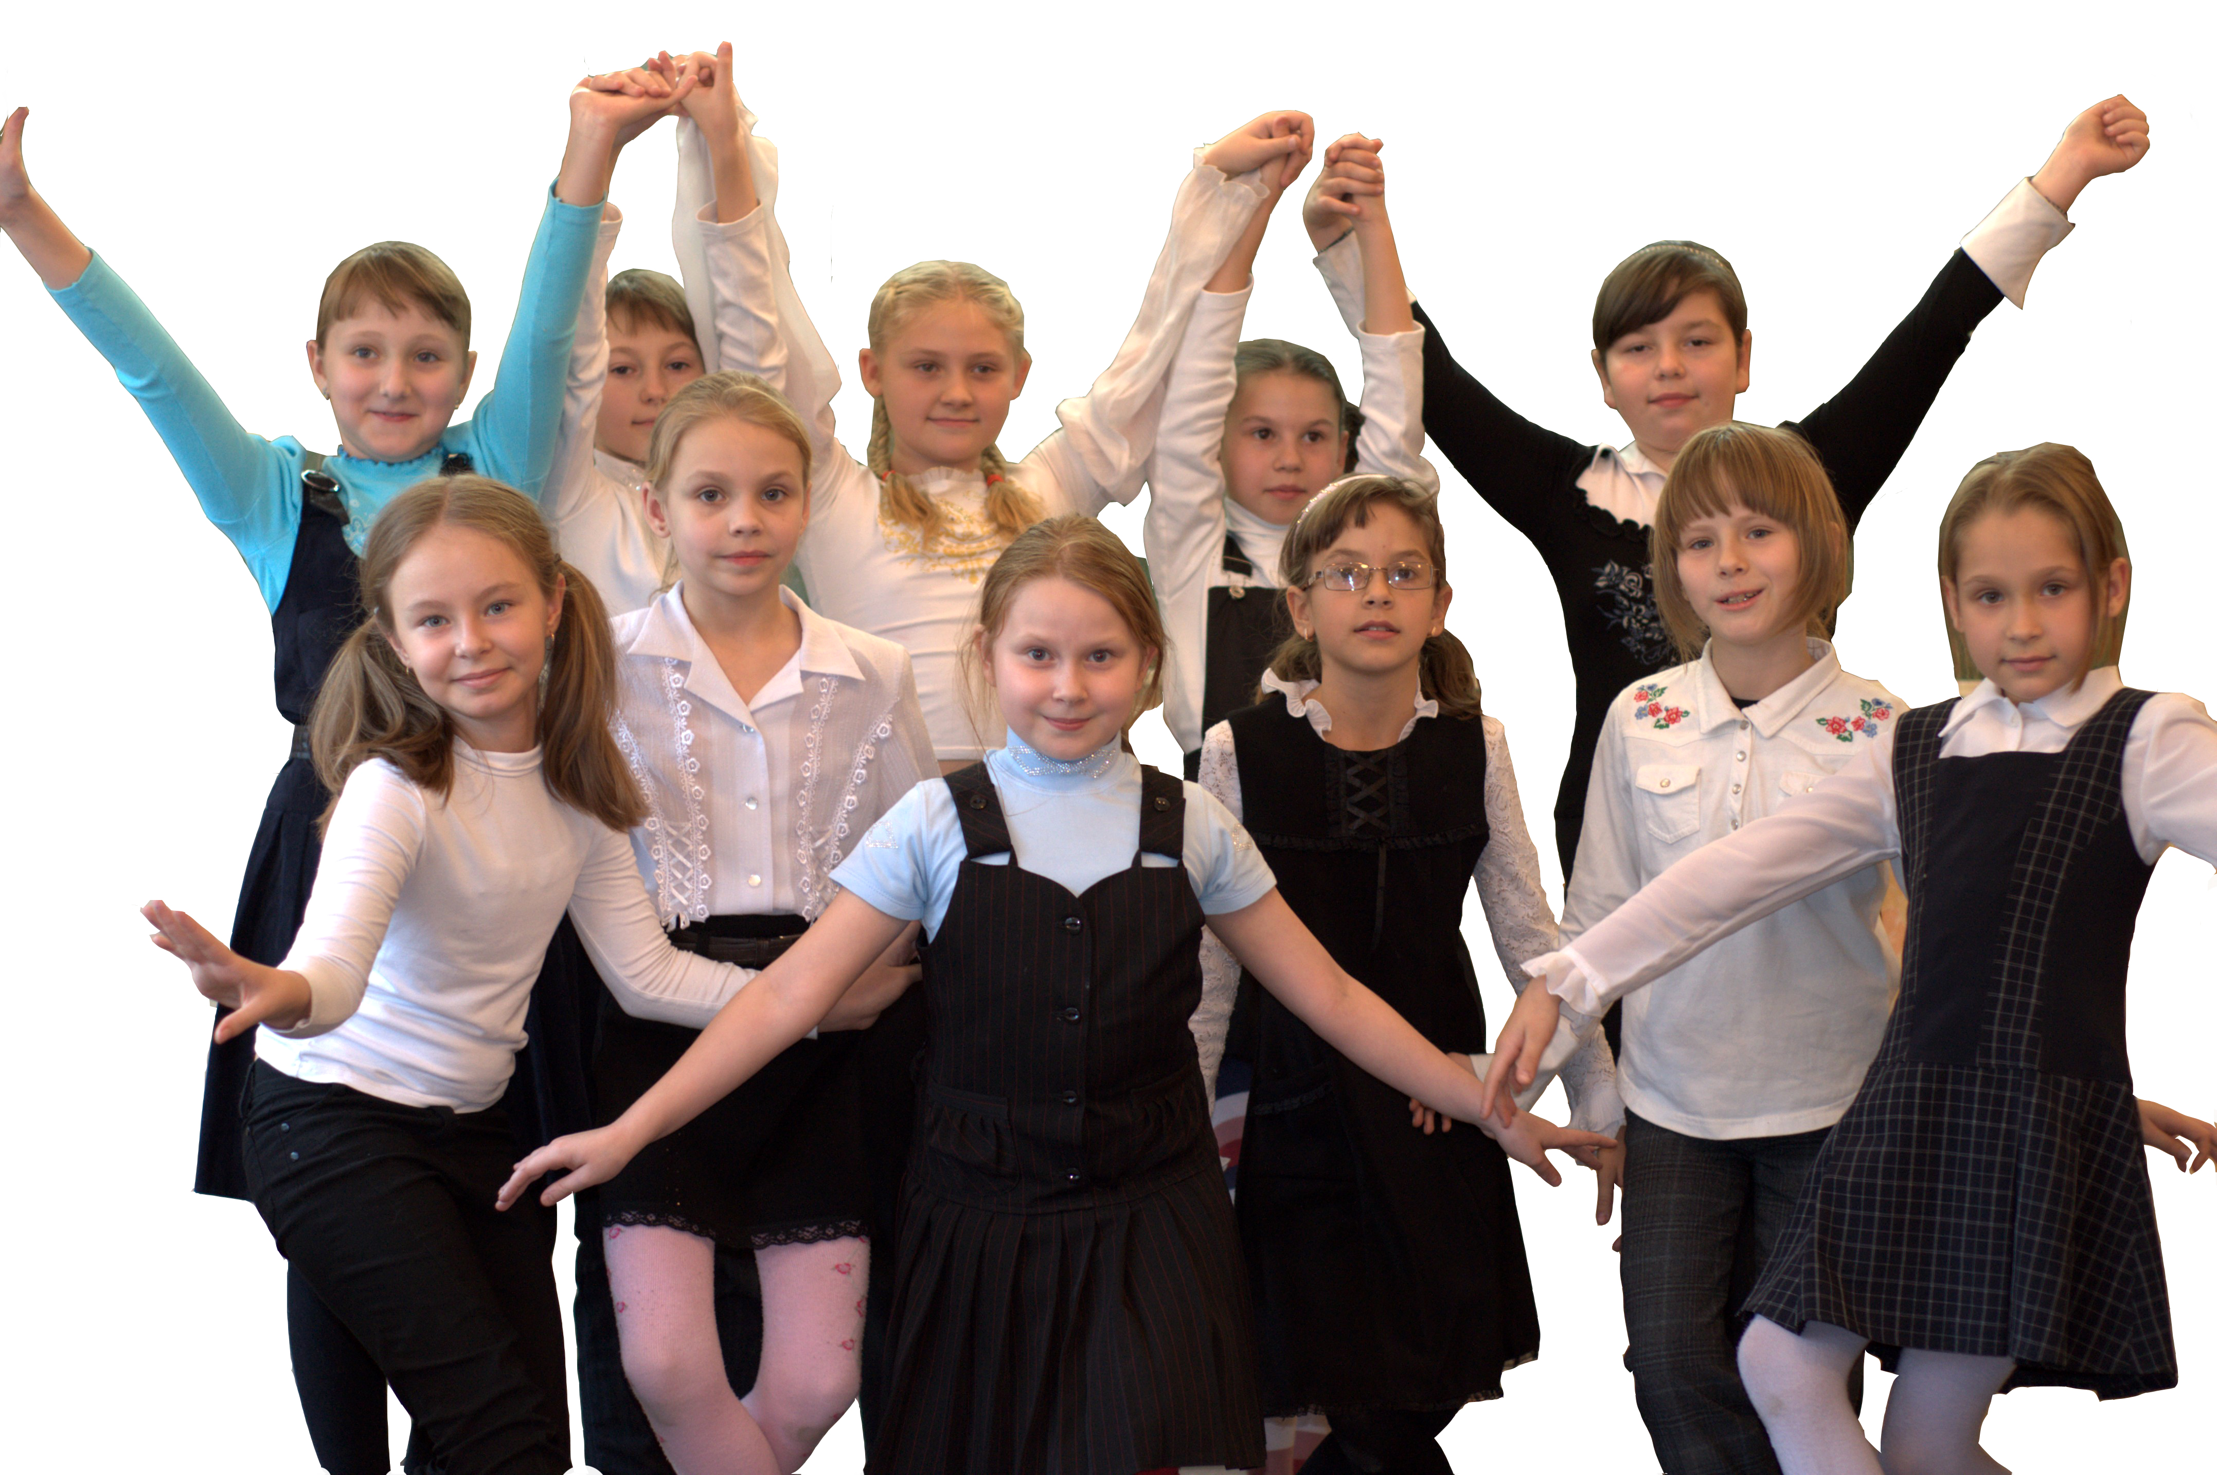

7. Учитель должен извлечь из ученика весь потенциал, ресурс, который в нём заложен.

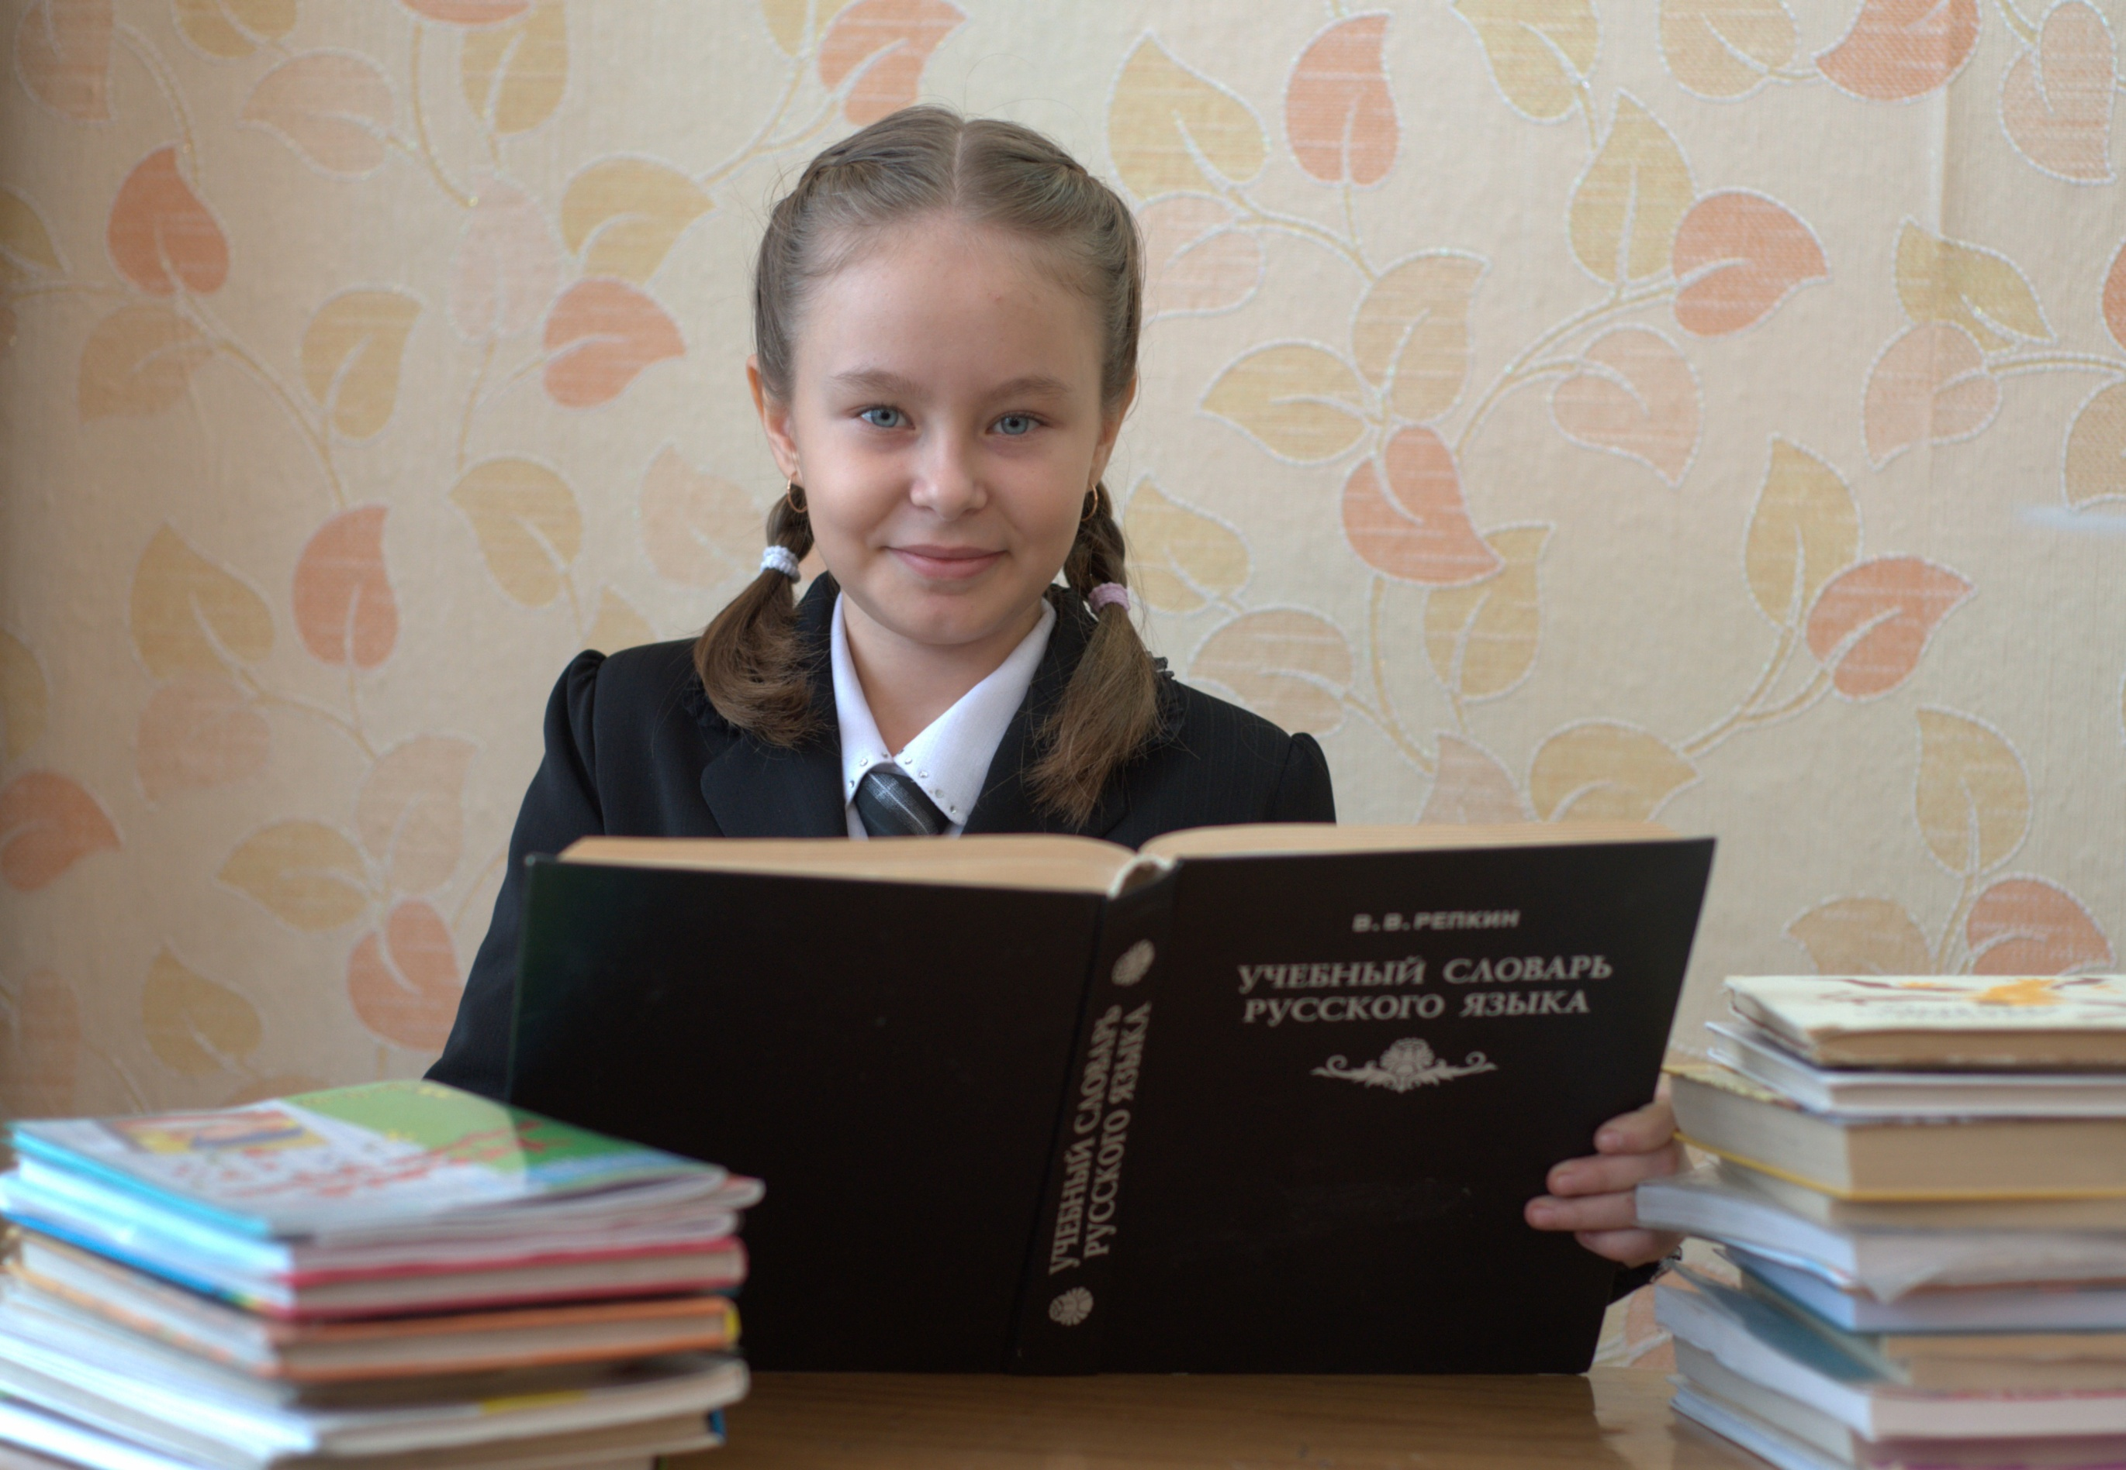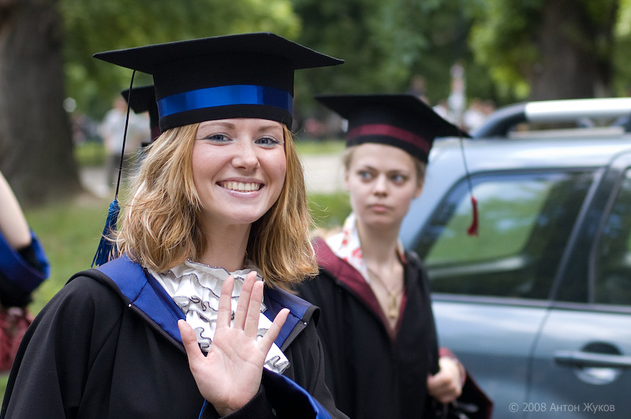

«Ступени» исследовательской работ по коучингу.
- Бессознательная некомпетентность – «Я не знаю, чего я не знаю».
- Осознанная некомпетентность – « Я знаю, чего я не знаю».
- Сознательная компетентность – «Я знаю, что я знаю».
- Бессознательная компетентность – «Я не знаю, что я знаю».
Итак, мы приступаем с Семёном к работе. Чубур Семён 7 лет. Январь 2009 год. Тема выбрана: «Факторы здорового долголетия». Перед вами протокол беседы с учеником.
Учитель: Почему эта тема для тебя важна?
Семён: Я хочу, чтобы мои родители были здоровы и жили долго.
Учитель: Что ты хочешь узнать?
Семён: Я хочу узнать, что нужно, чтобы человек был здоровым и прожил долго.
Учитель: Это может быть целью нашей работы?
Семён: Да.
Учитель: Как ты можешь достичь этой цели?
Семён: Я не знаю. Наверное, почитать в книгах, энциклопедиях.
Учитель: А ты думаешь в книгах истинные знания?
Семён: А разве взрослые могут обманывать?
Учитель: Взрослые могут ошибаться.
Семён: А как тогда быть?
Учитель: Подумай.
Следующее занятие.
Учитель: О чём я просила тебя подумать?
Семён: Как узнать, что нужно человеку, чтобы быть здоровым и жить долго. Не надо брать готовые советы из книг.
Учитель: Какие мысли у тебя возникли?
Семён: У меня нет мыслей. Я не знаю, как ответить.
Учитель: Я предполагаю, почему люди болеют и живут недолго. А ты можешь предположить?
Семён: Я думаю, потому что люди курят, пьют. А ещё я слышал по телевизору, что в тёплых странах живут дольше, чем в холодных. Мама все время говорит, что я должен правильно питаться, иначе испорчу желудок, а значит, буду болеть. А ещё мама запрещает пить газировку – это вредно для здоровья. Летом мы ездим отдыхать в горы Алтая. Папа говорит, что чистый воздух необходим для здоровья.
Учитель: Семён, то, что ты назвал можно назвать факторами здорового долголетия?
Семён: Я думаю, да.
Учитель: Я запишу, а ты продиктуй (ребёнок ещё не освоил «быстрое» письмо).
Семён: Пьют водку.
Учитель: Только водку?
Семён: Пиво, вино.
Учитель: Как можно назвать это одним словом?
Семён: Алкоголь.
Учитель: Дальше.
Семён: Курение.
Учитель: Дальше.
Семён: Правильное питание. Питьё.
Учитель: Что ты имеешь в виду?
Семён: Сок, газировка, молоко, чай, кофе.
Учитель: Семён, давай оставим что – то одно.
Семён: А что?
Учитель: Без какой жидкости человек не может прожить?
Семён: Без воды.
Учитель: Дальше.
Семён: Тёплые страны.
Учитель: А почему там долгий период тепло?
Семён: Там долго светит солнце, его много, оно яркое.
Учитель: А что даёт солнце?
Семён: Тепло, свет.
Учитель: Мы всё написали?
Семён : Да.
Учитель: Мне непонятно. Это факторы здорового долголетия или наоборот?
Семён: Давайте напишем в два столбика. В первый факторы здорового долголетия, а во второй факторы от которых люди болеют и рано умирают.
Учитель: А ты знаешь, что такое стресс?
Семён: Нет.
Учитель: Это хорошо. Я взрослая и уже испытала стресс. Узнай, пожалуйста, что означает это слово.
Семён: Я предлагаю ещё записать. Люди умирают от болезней, ещё не придумали лекарств, чтобы их можно было вылечить.
Таким образом, мы вместе составляем факторы здорового долголетия и соответственно причины низкой продолжительности жизни. В готовой работе они выглядят так.
Причины здорового долголетия
Свежий воздух.
Целебная чистая вода.
Определённый климат (тепло, солнце).
Качественные продукты.
Исключение любых волнений.
Причины низкой продолжительности жизни:
Болезни (рак, СПИД ит.д., против которых не нашли лекарств).
Алкогольные напитки.
Курение.
Плохое питание.
Стресс.
«Грязный» воздух.
Климат ( мало солнца, тепла, резко меняется).
Опять же в процессе беседы мы приходим к выводу, что нужно провести эксперимент. Выясняем, самый оптимальный выход – наблюдение над растением. Гибель фасоли не вызовет нравственной травмы, если умрёт, например, мышка. Исходя из цели, ставим задачи и выполняем их. Семён теперь может сказать : «Я знаю, что я не знаю».
Работа написана и теперь Семён может сказать: «Я знаю, что я знаю, как прожить долго здоровым».
Учитель: Семён, мы с тобой выяснили факторы здорового долголетия. Тогда почему молодые, ведущие здоровый образ жизни умирают?
Семён: Я не знаю. Я знаю, что можно умереть от болезней, которые пока не могут вылечить.
С данной работой мы выступали на Рождественской конференции в Обнинске в 2011 году. После этой поездки, Семён решил написать ещё одну работу. Тема: «Возможно научиться быть лидером». Теперь нам было легче работать. Мне, благодаря новой технологии коучинг, Семёну - некоторому опыту в исследовательской деятельности.
В процессе систематической исследовательской работы по технологии «коучинг» ученик получает определённые навыки, благодаря которым он может быть успешным в будущем. Навыки следующие: ставить цель, оценивать обстановку, оценивать себя, решать задачи, принимать решения, действовать в знакомых и незнакомых ситуациях, не отступать перед трудностями, учиться на ошибках, учиться на удачах, учиться у других людей, осваивать новое, вырабатывать недостающие навыки, улучшать имеющие навык, не останавливаться на достигнутом.
Чтобы стать учителем – коучем, необходимо: стать специалистом в какой – то области, самому добиться успехов, как в профессиональной деятельности, так и просто в жизни, иметь некоторые навыки психолога. Коуч = навыки психолога + жизненный опыт + целостность личности.
Учитель коуч – в процессе работы помогает решать ученикам их задачи, развивается сам, сталкивается с трудностями и преодолевает их вместе с учеником. Он наслаждается своим подопечным, постоянно развивает своё мировоззрение, постепенно переходя от образа мысли некоего «гуру – учителя» к образу партнёра, помощника. Учитель коуч переходит от оценивания к восхищению, от обучения правильным вещам – к поиску своего пути, от натаскивания инфантильного ученика – к помощи тем, кто хочет идти сам, от неусыпного контроля – к доверию и самостоятельности.
Методы коучинга помогают развивать новые стратегии мышления и действий, ставить перед собой цели, решать задачи и осуществлять изменения в любой области жизнедеятельности, достигать желаемого состояния и активизации, необходимых для этого ресурсов.
Коучинговый подход в образовании подразумевает не столько применение специальных техник, сколько изменение самого восприятия детей — развитие сильной коуч-позиции по отношению к ним. И поэтому педагог должен «дозреть» до такого подхода, чтобы, открывая для себя коучинг, встречать не внутреннее сопротивление, а радость открытий, объяснения того, к чему он сам интуитивно стремится, получения эффективных проверенных инструментов, часть из которых он уже сам изобретал в процессе работы. Только в этом случае он сможет искренне реализовывать коучинговый подход в обучении.

Литература:
1. А.И.Савенков «Ваш ребёнок талантлив: Детская одарённость и домашнее обучение» Ярославль: Академия развития, 2002. – 352с.: ил. – (Семейная педагогика).
2. А.И.Савенков «Методика исследовательского обучения младших школьников». 2 – е изд., испр. И доп. – Самара: Издательство «Учебная литература», 2007. – 208с.
3. О.А.Жильцова, Е.В.Кузнецова, Г.Ф.Пшеничная, Ю.А.Самоненко статья «Возможности организации проектно – исследовательской деятельности учащихся в средней школе»
Издательский дом «Народное образование», НИИ школьных технологий. Журнал «Школьные технологии» № 6 2008г.
4.В.И.Панов «Становление субъекта и субъективности в исследовательской деятельности» Издательский дом «Народное образование», НИИ школьных технологий. Журнал «Школьные технологии» № 4 2008г.
5. А.В. Хуторской «Древнейшие системы обучения» Издательский дом «Народное образование», НИИ школьных технологий. Журнал «Школьные технологии» № 5 2008г.
6. М.М.Поташник «Коучинг – вершина профессионализма руководителя в работе с людьми». АНО «Издательский дом «Народное образование» журнал «Народное образование» № 9 2010 г.
7. Александр Сорокоумов «Что такое коучинг? или попытка пролить свет на самое
популярное и самое непонятное увлечение современных менеджеров и консультантов
по управлению».http: \\www.valiri.eu
8. Интернет – ресурсы: http:// google.ru\url?sa; http:\\ariom.ru

